<Node.js – 수업소개>

* Node.js : 이미 JavaScript에 익숙한 웹 개발자들이 새로운 컴퓨터 언어를 배우지 않고도 웹페이지를 자동으로 생성하는 서버쪽 application을 만들 수 있게 하기 위한 목적으로 만들어짐
  + 자바스크립트를 이용해 웹브라우저가 아닌 컴퓨터 자체를 제어

<Node.js – 수업의 목적>

* 변경사항이 생기면 각 웹페이지를 하나씩 다 수정해야함 -> Node.js를 이용하면 Template.js만 수정하면 다 바꿀 수 있다. (웹페이지를 하나하나 다 저장한 것이 아니라 사용자가 어떤 페이지를 요청할 때마다 순간순간의 웹페이지를 프로그래밍적으로 생성해내기 때문)
* 사용자에게 컨텐츠에 대한 읽기, 쓰기, 수정, 삭제를 웹에서 할 수 있도록 해줌

<Node.js – 설치>

* Terminal에서 node치면 실행됨
* 나갈 때는 crtl-c 두 번
* console.log(code) : code를 실행한 뒤 그 결과를 화면에 출력해줌

<Node.js – Node.js로 웹서버 만들기>

* 웹브라우저가 웹서버에 요청 -> 웹서버는 요청에 따른 정보를 응답해 줌
* Node.js는 웹서버 기능을 할 수 있다.
* Response.end()에 들어가는 Argument에 따라 사용자에게 전송하는 데이터가 바뀐다.

<JavaScript 문법- Template Literal>

* ` : template literal의 시작과 끝을 나타냄
* ${변수명} 으로 문자열 중간에 변수를 넣을 수 있음
  + 또는 1+1과 같이 연산도 넣을 수 있다.
* 개행문자(\n) 대신 엔터를 하면 된다.

<Node.js – URL의 이해>

* 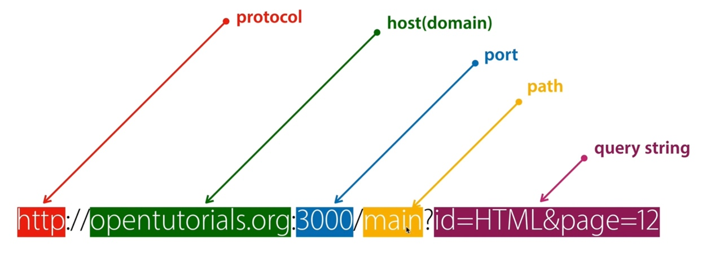
* Query string의 시작은 ‘?’로 약속되어 있고, 값과 값은 ‘&’로 구분, 값의 이름과 값은 ‘=’로 연결

<Node.js – URL을 통해서 입력된 값 사용하기>